1. pielikums
Projektu iesniegumu atlases nolikumam

Specifiskā atbalsta mērķa 2.1.3. “Veicināt pielāgošanos klimata pārmaiņām, risku novēršanu un noturību pret katastrofām” 2.1.3.3. pasākuma “Katastrofu risku mazināšanas pasākumi” (turpmāk – pasākums) pirmās projektu iesniegumu atlases kārtas projekta iesnieguma aizpildīšanas metodika (turpmāk – metodika)

Metodika ir sagatavota, ievērojot Ministru kabineta 2023. gada 17. oktobra noteikumos Nr. 596 “Eiropas Savienības kohēzijas politikas programmas 2021.–2027. gadam specifiskā atbalsta mērķa 2.1.3. “Veicināt pielāgošanos klimata pārmaiņām, risku novēršanu un noturību pret katastrofām” 2.1.3.3. pasākuma “Katastrofu risku mazināšanas pasākumi” pirmās projektu iesniegumu atlases kārtas īstenošanas noteikumi” (turpmāk – MK noteikumi), projektu iesniegumu atlases nolikumā (turpmāk – nolikums) un projektu iesniegumu vērtēšanas kritēriju piemērošanas metodikā iekļautos skaidrojumus. Projekta iesniegumu sagatavo un iesniedz Kohēzijas politikas fondu vadības informācijas sistēmā (turpmāk – KPVIS) https://projekti.cfla.gov.lv/.
Visus projekta iesnieguma datu laukus aizpilda latviešu valodā. Projekta iesniegumam pievieno visus atlases nolikumā minētos pielikumus un, ja nepieciešams, papildu pielikumus, uz kuriem projekta iesniedzējs atsaucas projekta iesniegumā. Papildu informācija par iesniedzamo dokumentu noformēšanu norādīta atlases nolikuma III sadaļā “Projektu iesniegumu noformēšanas un iesniegšanas kārtība”.
Aizpildot projekta iesniegumu, jānodrošina sniegtās informācijas saskaņotība starp visām projekta iesnieguma sadaļām un pielikumiem, kurās tā minēta vai uz kuru atsaucas.
Metodika ir veidota atbilstoši projekta iesnieguma sadaļām, skaidrojot, kāda informācija projekta iesniedzējam jānorāda attiecīgajos projekta iesnieguma sadaļas datu laukos. Visi projekta iesnieguma aizpildīšanas ieteikumi, paskaidrojumi un atsauces uz normatīvajiem aktiem ir noformēti “zilā krāsā”, papildus tehniskas norādes noformētas “pelēkā krāsā”.
Papildus, aizpildot projekta iesniegumu KPVIS, izmantojama KPVIS elektroniskā lietotāju rokasgrāmata (eLRG) - https://elrg.cfla.gov.lv/, kurā pieejamas aktuālās KPVIS funkcionalitāšu tehniskās un biznesa lietošanas instrukcijas, t. sk. par KPVIS ekrānskatiem, specifiskām datu ievades prasībām un pielietojamiem risinājumiem.

- Vēršam uzmanību, ka metodikā iekļautajiem KPVIS ekrānskatiem ir tikai informatīvs raksturs ar mērķi sniegt priekšstatu par attiecīgās sadaļas vizuālo izskatu un tie pilnībā neatspoguļo pasākuma nosacījumus.

Projekta iesniegums

SADAĻA - PROJEKTA IESNIEDZĒJS
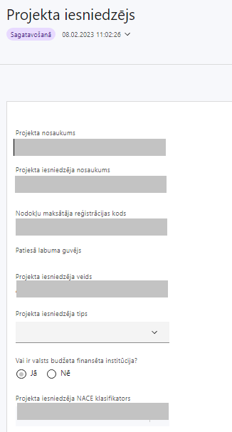 | Projekta nosaukums  Ievada informāciju  Norāda projekta nosaukumu, kas kodolīgi atspoguļo projekta mērķi. Nosaukums nedrīkst pārsniegt vienu teikumu.
Projekta iesniedzēja nosaukums
Lauks tiek automātiski aizpildīts
Norāda projekta iesniedzēja juridisko nosaukumu.

Projekta iesniedzējs ir noteikts MK noteikumu 10. punktā - Iekšlietu ministrijas Informācijas centrs
Nodokļu maksātāja reģistrācijas kods
Lauks tiek automātiski aizpildīts
Patiesā labuma guvējs
Lauks tiek automātiski aizpildīts
Projekta iesniedzēja veids
Lauks tiek automātiski aizpildīts
Projekta iesniedzēja tips
Izvēlas atbilstošo no klasifikatora:
- N/A
Vai ir valsts budžeta finansēta institūcija?
Izvēlas atbilstošo no klasifikatora:
- Jā – finansējuma saņēmējs, kas saņem projekta priekšfinansējumu no valsts budžeta līdzekļiem.

Projekta iesniedzēja NACE klasifikators
Ievada informāciju
No vispārējās ekonomiskās darbības klasifikatora – NACE 2. redakcijas izvēlas projekta iesniedzēja pamatdarbībai atbilstošo klasi (četru ciparu kodu) un nosaukumu.
- Lai meklētu NACE kodu, jāievada pirmie trīs simboli.

- Ja uz projekta iesniedzēju attiecas vairākas darbības, šajā datu laukā norāda galveno pamatdarbību (arī tad, ja tā ir atšķirīga no projekta tēmas), jo šī informācija tiek izmantota statistikas vajadzībām.

NACE 2. redakcijas klasifikators pieejams Latvijas Republikas Centrālās statistikas pārvaldes tīmekļa vietnē: https://www.csp.gov.lv/lv/klasifikacija/nace-2-red/nace-saimniecisko-darbibu-statistiska-klasifikacija-eiropas-kopiena-2-redakcija.

SADAĻA - PROJEKTA APRAKSTS

Vispārīgi

1.1. Kopsavilkums (informācija par projektā plānotajām darbībām, izmaksām, projekta īstenošanas laiku, kas publicējama vietnē esfondi.lv)

Šajā sadaļā projekta iesniedzējs sniedz visaptverošu, īsu un strukturētu projekta būtības kopsavilkumu, kas jebkuram interesentam sniedz ieskatu par to, kas projektā plānots, t.sk. norāda informāciju par:
- galvenajām projekta darbībām (atbilstoši projekta iesnieguma sadaļā “Darbības” paredzētajam);
- plānotajiem rezultātiem;
- projekta kopējām izmaksām un izmaksām dalījumā pa finansēšanas avotiem (atbilstoši projekta iesnieguma sadaļā “Finansējuma sadalījums pa avotiem” norādītajam un MK noteikumu 7. un 8.punktam);
- projekta īstenošanas laiku (atbilstoši projekta iesnieguma sadaļā “Īstenošanas grafiks” paredzētajam). Par projekta īstenošanas sākumu uzskatāms plānotais vienošanās par projekta īstenošanu noslēgšanas datums un atbilstoši MK noteikumu 21. punktam projektu īsteno ne ilgāk kā līdz 2024. gada 31. decembrim.
- Šī informācija par projektu pēc projekta iesnieguma apstiprināšanas tiks publicēta Eiropas Savienības fondu vadošās iestādes tīmekļa vietnē www.esfondi.lv.

1.2. Projekta mērķis

Šajā sadaļā projekta iesniedzējs norāda iepriekš definētu, MK noteikumu 2. punktam atbilstošu mērķi:
Mērķis ir valsts agrīnās brīdināšanas sistēmas ietvaros ieviest sabiedrības brīdināšanas risinājumu, kas, izmantojot šūnu apraides tehnoloģiju, ļauj nosūtīt brīdinājumu par tiešiem un draudošiem ārkārtas notikumiem.

Sadaļā norādītā informācija ir rediģējama un papildināma, tomēr joprojām jānodrošina mērķa atbilstība MK noteikumu 2. punktam.

1.3. Projekta NACE klasifikators

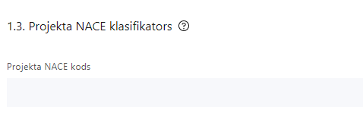 | Izvēlas no klasifikatora  No vispārējās ekonomiskās darbības klasifikatora - NACE 2.redakcijas izvēlas projektam atbilstošo klasi (četru ciparu kodu) un nosaukumu.  - Lai meklētu NACE kodu jāievada pirmie trīs simboli.  - Projekta NACE kods un nosaukums izriet no projekta mērķa un satura un tas var atšķirties no projekta iesniedzēja pamatdarbības NACE koda. Šī informācija tiek izmantota statistikas vajadzībām.  NACE 2.redakcijas klasifikators pieejams Latvijas Republikas Centrālās statistikas pārvaldes tīmekļa vietnē: https://www.csp.gov.lv/lv/klasifikacija/nace-2-red/nace-saimniecisko-darbibu-statistiska-klasifikacija-eiropas-kopiena-2-redakcija.

Projekta īstenošanas vieta
Vai projekta īstenošanas vieta ir visa Latvija?

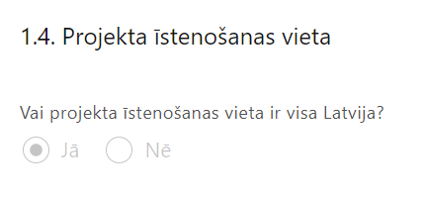 | Izvēlas “Jā”, lauks tiek automātiski aizpildīts

Mērķa grupas apraksts

Šajā sadaļā projekta iesniedzējs:
- identificē galvenās problēmas, kas skar mērķa grupu, jomā, kurā darbojas projekta iesniedzējs;

sniedz informāciju par projekta mērķa grupām sadalījumā pēc dzimuma u.c. pazīmēm (vai norāda, ka to ir plānots sniegt).

Projekta īstenošana un vadība

Projekta administrēšanas kapacitāte
Šajā sadaļā projekta iesniedzējs:
- sniedz informāciju par vadības un īstenošanas procesa organizēšanai nepieciešamo personālu;

apraksta to pienākumus projektā, nepieciešamo kvalifikāciju, tai skaitā pieredzi un kompetenci.

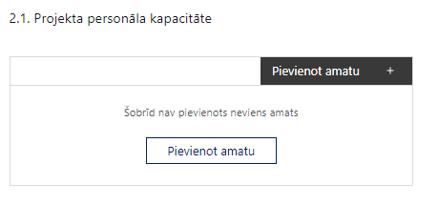 | Pievieno amatu.  Var pievienot vairākus amatus, katram izveidojot atsevišķu tabulu.

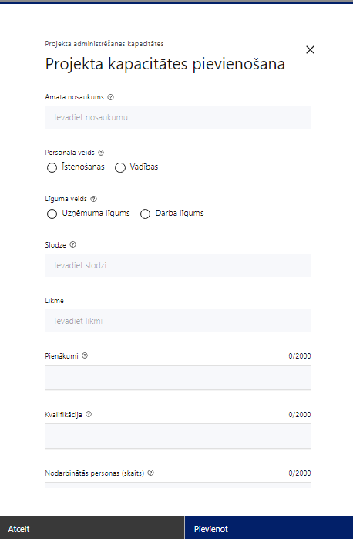 | Amata nosaukums  Ievada informāciju  Norāda amata nosaukumu
Personāla veids
Izvēlnē atzīmē atbilstošo:
- īstenošanas
- vadības
Vai projektā paredzētas atlīdzības izmaksas projekta vadībai?
Izvēlnē atzīmē atbilstošo
Līguma veids
Izvēlnē atzīmē atbilstošo:
- uzņēmuma līgums
- darba līgums
Slodze
Ievada informāciju
Norāda amatā nodarbinātās personas slodzi projektā
Pienākumi
Ievada informāciju
Norāda amatā nodarbinātās personas pienākumus projektā
Kvalifikācija
Ievada informāciju
Norāda amatā nodarbinātai personai izvirzītās kvalifikācijas, pieredzes un kompetences prasības
Nodarbināto personu skaits
Ievada informāciju
Norāda atbilstošajā amatā nodarbināto skaitu

2.2. Projekta īstenošanas kapacitāte

Šajā sadaļā projekta iesniedzējs:
- apraksta projekta vadības un uzraudzības procesu un tā organizēšanu;
- norāda vadības procesa organizēšanai nepieciešamo atbildīgo speciālistu pieejamību vai plānoto iesaistīšanu projekta ieviešanas laikā.

2.3. Projekta finansiālā kapacitāte

Šajā sadaļā projekta iesniedzējs sniedz informāciju par pieejamajiem finanšu līdzekļiem plānotā projekta īstenošanai – projekta izdevumus finansēs no 74.resora “Gadskārtēja valsts budžeta izpildes procesā pārdalāmais finansējums” programmā 80.00.00 “Nesadalītais finansējums Eiropas Savienības politiku instrumentu un pārējās ārvalstu finanšu palīdzības līdzfinansēto projektu un pasākumu īstenošanai” un valsts budžeta ilgtermiņa saistībās paredzētajiem līdzekļiem.

- Atlasē atbilstoši MK noteikumu 19. punktā noteiktajam PVN, kas tiešā veidā saistīts ar projektu, uzskatāms par attiecināmām izmaksām saskaņā ar regulas 2021/1060 64. panta 1. punkta “c” apakšpunktā ietvertajiem nosacījumiem.

2.4. Projekta risku izvērtējums

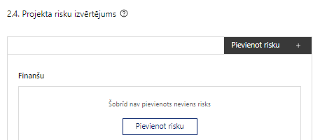 | Pievieno risku.  Var pievienot vairākus riskus, katram izveidojot atsevišķu tabulu

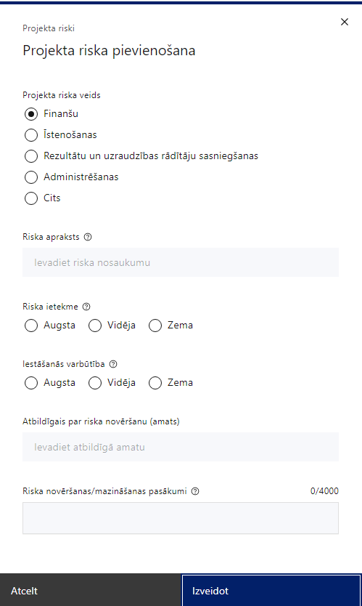 | Projekta riska veids  Izvēlnē atzīmē atbilstošo:  - finanšu,  - īstenošanas,  - rezultātu un uzraudzības rādītāju sasniegšanas,  - administrēšanas,  - cits.
Riska apraksts
Ievada informāciju
Definē riska nosaukumu un sniedz tā aprakstu
Riska ietekme
Izvēlnē atzīmē atbilstošo riska ietekmes līmeni:
- augsts,
- vidējs
- zems.
Iestāšanās varbūtība
Izvēlnē atzīmē atbilstošo riska iestāšanās varbūtības līmeni:
- augsts,
- vidējs,
- zems.
Atbildīgais par riska novēršanu (amats)
Ievada informāciju
Norāda atbildīgā amatu
Riska novēršanas/mazināšanas pasākumi
Ievada informāciju
Sniedz riska novēršanas/mazināšanas pasākuma aprakstu

Šajā sadaļā projekta iesniedzējs:
- identificē un analizē projekta īstenošanas riskus vismaz šādā griezumā: finanšu, īstenošanas, rezultātu un uzraudzības rādītāju sasniegšanas, administrēšanas riski. Var norādīt arī citus riskus;
- sniedz katra riska aprakstu, t.i., konkretizē riska būtību, kā arī raksturo, kādi apstākļi un informācija pamato tā iestāšanās varbūtību;
- norāda riska ietekmes līmeni uz projekta ieviešanu un mērķa sasniegšanu. Novērtējot riska ietekmes līmeni, ņem vērā tā ietekmi uz projektu kopumā – projekta finanšu resursiem, projektam atvēlēto laiku, plānotajām darbībām, rezultātiem un citiem projektam raksturīgiem faktoriem. Izmanto šādu risku ietekmes novērtēšanas skalu:
  - riska ietekme ir augsta, ja riska iestāšanās gadījumā tam ir ļoti būtiska ietekme un ir būtiski apdraudēta projekta ieviešana, mērķu un rādītāju sasniegšana, būtiski jāpalielina finansējums vai rodas apjomīgi zaudējumi;
  - riska ietekme ir vidēja, ja riska iestāšanās gadījumā, tas var ietekmēt projekta īstenošanu, kavēt projekta sekmīgu ieviešanu un mērķu sasniegšanu;
  - riska ietekme ir zema, ja riska iestāšanās gadījumā tam nav būtiskas ietekmes un tas neietekmē projekta ieviešanu;
- analizē riska iestāšanās varbūtību un biežumu projekta īstenošanas laikā vai noteiktā laika periodā, piemēram, attiecīgās darbības īstenošanas laikā, ja risks attiecināms tikai uz konkrētu darbību. Riska iestāšanās varbūtībai izmanto šādu skalu:
  - iestāšanās varbūtība ir augsta, ja ir droši vai gandrīz droši, ka risks iestāsies, piemēram, reizi gadā;
  - iestāšanās varbūtība ir vidēja, ja ir iespējams (diezgan iespējams), ka risks iestāsies, piemēram, vienu reizi projekta laikā;
  - iestāšanās varbūtība ir zema, ja mazticams, ka risks iestāsies, var notikt tikai ārkārtas gadījumos;
- norāda projekta iesniedzēja plānotos un ieviešanas procesā esošos pasākumus, kas mazina riska ietekmes līmeni vai mazina iestāšanās varbūtību, tai skaitā norāda informāciju par pasākumu īstenošanas biežumu. Izstrādājot pasākumus, jāņem vērā, ka pasākumiem ir jābūt reāliem, ekonomiskiem (izmaksām ir jābūt mazākām nekā iespējamie zaudējumi), koordinētiem visos līmeņos un atbilstošiem projekta iesniedzēja izstrādātajiem vadības un kontroles pasākumiem (iekšējiem normatīvajiem aktiem), kas nodrošina kvalitatīvu projekta ieviešanu.

2.5. Projekta saturiskā saistība ar citiem projektiem
Šajā punktā projekta iesniedzējs sniedz informāciju par projekta iesniedzēja iesniegtiem, īstenotajiem (jau pabeigtajiem) vai īstenošanā esošiem projektiem, piemēram, Atveseļošanas fonda digitālo un klimata pārmaiņu komponentēs, ar kuriem konstatējama projekta iesniegumā plānoto darbību un izmaksu demarkācija (skaidra nošķiršana), ieguldījumu sinerģija (papildināmība).

- Sniegtajai informācijai jāapliecina dubultā finansējuma neesamību un plānoto demarkāciju un/ vai sinerģiju ar projekta iesniedzēja iesniegto, īstenoto (jau pabeigto) vai īstenošanā esošo projektu atbalsta pasākumiem vai citu subjektu īstenotiem projektiem vai atbalsta pasākumiem.

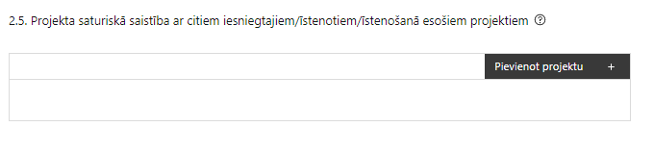 | Pievieno projektu.  Var pievienot vairākus projektus, katram izveidojot atsevišķu tabulu

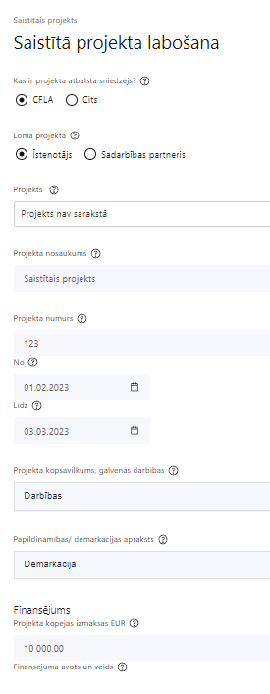  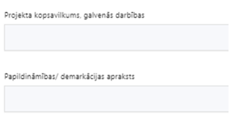  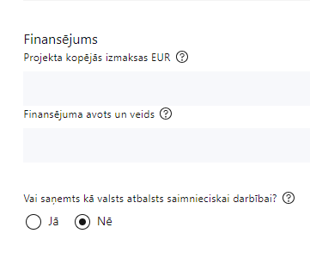 | Kas ir projekta atbalsta sniedzējs?  Izvēlnē atzīmē atbilstošo:  CFLA,  cits
Lomas projektā

Izvēlnē atzīmē atbilstošo:

projekta īstenotājs,

sadarbības partneris
Projekts

Izvēlnē atzīmē atbilstošo projektu no saraksta vai atzīmē “Projekts nav sarakstā” un ievada informāciju par saistīto projektu
Projekta nosaukums
Ievada informāciju
Norāda saistītā projekta nosaukumu
Projekta numurs
Ievada informāciju
Norāda saistītā projekta numuru
Īstenošanas periods no-, - līdz
Datuma izvēles laukā izvēlas datumu no kalendāra

Ievada saistītā projekta īstenošanas periodu
Projekta kopsavilkums, galvenās darbības

Ievada informāciju

Sniedz visaptverošu, strukturētu projekta būtības kopsavilkumu, norādot galvenās projekta darbības.
Papildināmības/demakrācijas apraksts

Ievada informāciju

Apraksta plānoto darbību un izmaksu demarkāciju, ieguldījumu sinerģiju.
Finansējums
Ievada informāciju
Norāda projekta kopējās izmaksas EUR
Finansējuma avots un veids
Ievada informāciju
Norāda finansējuma avotus un veidu (valsts/ pašvaldību budžets, ES fondi, cits)
Vai saņemts kā valsts atbalsts saimnieciskai darbībai?
Izvēlnē atzīmē atbilstošo: nē
Regulējums
Atstāj tukšu lauku

SADAĻA – DARBĪBAS

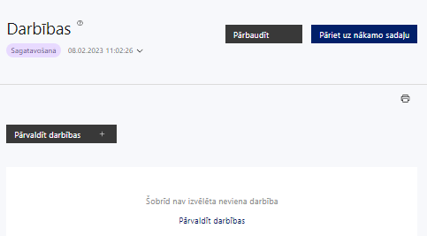 | Izmantojot funkciju “Pārvaldīt darbības”, izvēlas projekta darbības.

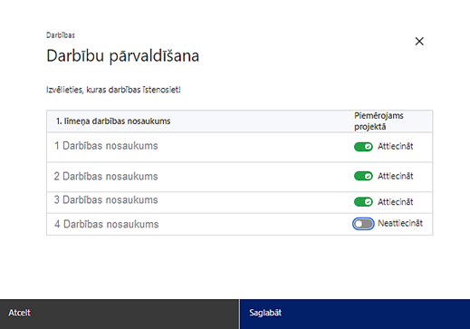 | No pasākuma definētajām darbībām izvēlas projektā plānotās darbības, veicot atzīmi “Attiecināt”.
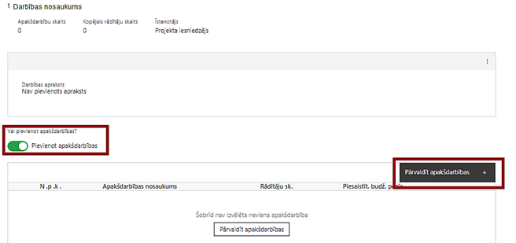 | Nepieciešamības gadījumā definē jaunu apakšdarbību, veicot atzīmi “Pievienot apakšdarbības”.

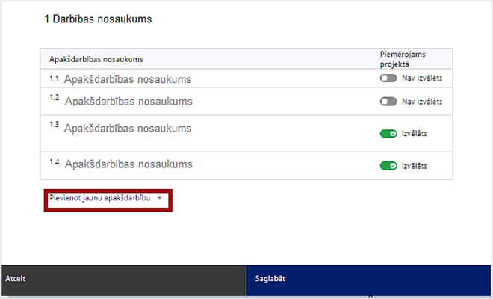 | No attiecīgajai darbībai definētajām apakšdarbībām (ja attiecināms), veicot atzīmi “Izvēlēts”, izvēlas attiecīgās apakšdarbības, kuras tiks īstenotas projektā.  Ja nepieciešams, tad attiecīgajai darbībai izveido papildu apakšdarbību, veicot atzīmi “Pievienot apakšdarbību”, norādot attiecīgās apakšdarbības nosaukumu, sniedzot tās aprakstu un nosakot plānotos rezultātus.

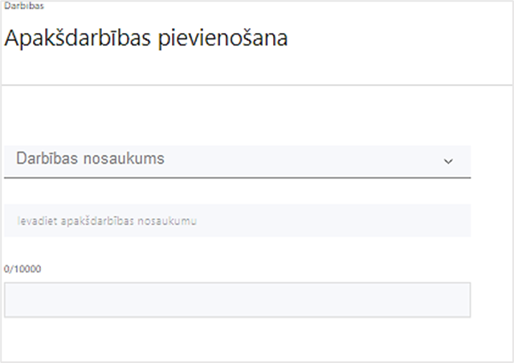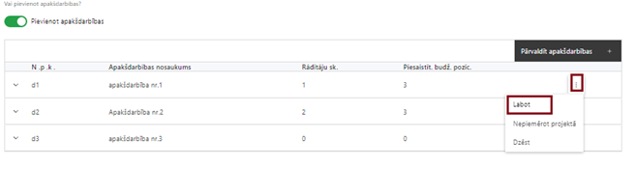 | Izmantojot funkciju “Labot”, pievieno darbības/apakšdarbības aprakstu.
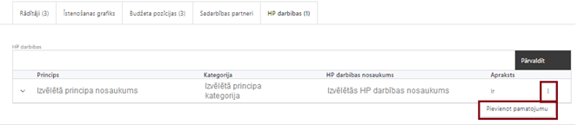 | Izveidotajām darbībām/ apakšdarbībām:  - apakšsadaļā “Rādītāji” atzīmē rādītājus, kuri attiecas uz konkrēto darbību, un/ vai pievieno darbības rezultātu, tā mērvienību un skaitu (izmantojot funkciju “Labot”);  - apakšsadaļā “Īstenošanas grafiks” attiecīgajai darbībai/ apakšdarbībai, izmantojot funkcionalitāti , norāda atbilstošo īstenošanas periodu;  - 3. apakšsadaļā “Budžeta pozīcijas” automātiski tiek ielasītas piesaistītās projekta budžeta pozīcijas (izmaksas).  Izmaksu pozīciju piesaistīšana jāveic sadaļā “Projekta kopsavilkums” attiecīgajai izmaksu pozīcijai kolonnā “Projekta darbības numurs” izvēloties attiecīgās definētās darbības numuru/nosaukumu  - apakšsadaļā “Sadarbības partneri” ievada informāciju par piesaistīto sadarbības partneri (ja attiecināms).  Sadarbības partneri var piesaistīt izmantojot funkciju “Pārvaldīt partnerus”.  ! Informācijai par sadarbības partneri ir jābūt ievadītai pirms sadarbības partnera piesaistīšanas attiecīgajai darbībai vai apakšdarbībai.  - apakšsadaļā “HP darbības” atzīmē horizontālā principa (turpmāk – HP) “Vienlīdzība, iekļaušana, nediskriminācija un pamattiesību ievērošana” (turpmāk – VINPI) un “Nenodarīt būtisku kaitējumu” darbības, kas tiks īstenotas līdz ar projekta darbību/ apakšdarbību (ja attiecināms).  Izmantojot funkciju “Pievienot pamatojumu”, pievieno izvēlētās HP darbības (“Nenodarīt būtisku kaitējumu” un VINPI) aprakstu, norādot un raksturojot konkrētas aktivitātes, kas tiks īstenotas attiecīgās darbības/apakšdarbības ietvaros, pamatojot HP ievērošanu un prasību izpildi.

Šajā sadaļā projekta iesniedzējs:
- izvēlas projekta iecerei atbilstošas projekta darbības, kas definētas MK noteikumu 16. punktā:
- informācijas sistēmu iegāde un izstrāde;
- informācijas sistēmu ieviešana;
- informācijas sistēmu integrācija ar ārējām sistēmām;
- informācijas sistēmu ieviešanas kvalitātes kontrole, auditi;
- IKT infrastruktūras iegāde un konfigurācija;
- apmācības, mācību materiālu sagatavošana;
- projekta vadība un īstenošana;
- komunikācijas un vizuālās identitātes prasību nodrošināšana;
- ja kādas darbības ietvaros paredzētas vairākas aktivitātes, veido apakšdarbības;
- darbību aprakstos sniedz informāciju:
- par aktivitātēm, pasākumiem u.tml. darbībām, kas tiks veiktas attiecīgās projekta darbības/ apakšdarbības īstenošanas laikā, to būtību un plānoto norisi,
- kādi katastrofu pārvaldības sistēmas trūkumi tiek novērsti, kādi problēmjautājumi risināti, balstoties uz katastrofu pārvaldības reformas ietvaros iekļautajiem uzdevumiem, kas tiek aprakstīti Valsts civilās aizsardzības plānā, informatīvā ziņojumā “Par šūnu apraides sistēmu un citām iespējamajām apziņošanas sistēmām, to ieviešanas un uzturēšanas izmaksām” un Digitālās transformācijas pamatnostādnēs 2021.-2027. gadam.

Darbībām jābūt:
- precīzi definētām un ar reāli sasniedzamu rezultātu, tā skaitlisko izteiksmi un atbilstošu mērvienību. Katrai projekta darbībai (ja nav apakšdarbību) norāda vismaz vienu precīzi definētu, izmērāmu un reāli sasniedzamu rezultātu, tā skaitlisko izteiksmi un atbilstošu mērvienību, kas loģiski izriet no darbības nosaukuma un apraksta;
- pamatotām, t.i., tās tieši ietekmē projekta mērķa, rezultātu un rādītāju sasniegšanu, ir pamatota to nepieciešamība, aprakstīta to ietvaros plānotā rīcība;
- sasaistītām ar projekta iesniegumā plānoto laika grafiku – tās ir secīgas un nodrošina uzraudzības rādītāju sasniegšanu;
- piesaistītiem projekta rādītājiem un budžeta pozīcijai/-ām (kad sadaļa “Budžeta kopsavilkums” ir aizpildīta);
- darbības “Komunikācijas un vizuālās identitātes prasību nodrošināšana” ietvaros paredz:
- projekta iesniedzēja oficiālajā tīmekļa vietnē un sociālo mediju vietnēs ne retāk kā reizi sešos mēnešos publicē īsu un ar atbalsta apjomu samērīgu aprakstu par projektu, tostarp tā mērķiem un rezultātiem, un norādi, ka projekts līdzfinansēts ar Eiropas Savienības saņemtu finansiālu atbalstu;
- ar projekta īstenošanu saistītajos dokumentos un komunikācijas materiālos, ko paredzēts izplatīt sabiedrībai vai dalībniekiem, sniegt pamanāmu paziņojumu, kurā tiks uzsvērts no Eiropas Savienības saņemtais atbalsts;
- tiklīdz sāksies projektu darbību faktiskā īstenošana, kas ietver materiālas investīcijas, vai tiklīdz tiks uzstādīts iegādātais aprīkojums, uzstādīt sabiedrībai skaidri redzamas ilgtspējīgas plāksnes vai informācijas stendus, kuros ir attēlota Eiropas Savienības emblēma attiecībā uz projektā plānotajām darbībām un aktivitātēm.

- Plānojot projekta publicitātes pasākumus, jāņem vērā Eiropas Savienības fondu 2021.–2027. gada plānošanas perioda un Atveseļošanas fonda komunikācijas un dizaina vadlīnijās noteiktās prasības. Ar minētajām vadlīnijām var iepazīties tīmekļa vietnē: https://www.esfondi.lv/vadlinijas un https://www.esfondi.lv/upload/Vadlinijas/0_esfondu_af_kom_vadlinijas.pdf.

- Izveidot drukāšanai gatavus PDF failus informācijas stendiem, plāksnēm un plakātiem, kas paredzēti konkrētiem projektiem, ir iespējams tiešsaistes ģeneratorā: https://ec.europa.eu/regional_policy/policy/communication/online-generator_lv?lang=lv.

Projekta darbībai/ apakšdarbībai norāda HP darbības:
- HP “Nenodarīt būtisku kaitējumu” – apraksta, kā projektā paredzētās darbības nodrošinās principa “Nenodarīt būtisku kaitējumu” ievērošanu atbalsta sniegšanā, lai iekļautām atbalstāmām darbībām ir nebūtiska vai neesoša paredzamā ietekme uz visiem vides mērķiem, vērtējot gan tiešās, gan primārās netiešās sekas visā aprites ciklā, piemēram, izvēloties un aprakstot HP darbību “Zaļais publiskais iepirkums”;
- HP VINPI iekļauj vismaz 3 vispārīgās darbības, piemēram:
- tiks virzīti pasākumi, kas sekmē darba un ģimenes dzīves līdzsvaru, paredzot elastīga un nepilna laika darba iespēju nodrošināšanu vecākiem ar bērniem un personām, kuras aprūpē tuviniekus;
- projekta vadības un īstenošanas personāla atlase tiks nodrošināta bez jebkādas tiešas vai netiešas diskriminācijas, veicina mazāk pārstāvētā dzimuma piesaisti, personu ar invaliditāti piesaisti un nediskriminē pēc rases, etniskās izcelsmes, dzimuma, vecuma, invaliditātes, reliģiskās, pārliecības, seksuālās orientācijas vai citiem apstākļiem;
- sievietēm un vīriešiem tiks nodrošināta vienlīdzīga darba samaksa un vienlīdzīgas karjeras izaugsmes iespējas, tostarp nodrošinot dalību apmācībās, semināros, komandējumos, (t.sk. piemērota vienlīdzīgas bonusu sistēma, veselības apdrošināšana u.c.).
- īstenojot projekta komunikācijas aktivitātes, tiks izvēlēta valoda un vizuālie tēli, kas mazina diskrimināciju un stereotipu veidošanos vai uzturēšanu par kādu no dzimumiem, personām ar invaliditāti, reliģisko pārliecību, vecumu, rasi un etnisko izcelsmi vai seksuālo orientāciju;
- informācija publiskajā telpā, t.sk. tīmeklī, būs piekļūstama cilvēkiem ar funkcionāliem traucējumiem, izmantojot vairākus sensoros (redze, dzirde, tauste) kanālus;
- projekta tīmekļvietnē tiks izveidota sadaļa "Viegli lasīt", kurā tiks iekļauta īsa aprakstoša informācija par projekta un citu lasītājiem nepieciešamu informāciju vieglajā valodā, lai plašākai sabiedrībai nodrošinātu iespēju uzzināt par ES fondu ieguldījumiem;
- sabiedrības informēšanas kampaņu un pasākumu saturs tiks rūpīgi izvērtēts, lai novērstu jebkādas aizskarošas vai aizspriedumus uzturošas informācijas izplatīšanu sabiedrībai;
- cieņas aizskaršanas un naida runas, naida kurināšanas digitālajā vidē mazināšanai, veicot ierakstus sociālajos tīklos, gatavojot preses relīzes, izstrādājot infografikas un citus vizuālos materiālus, īstenojot informatīvas kampaņas vai jebkādas citas komunikācijas aktivitātes, pēc iespējas tiks veicināta sabiedrības izglītošana, iecietība un stereotipu mazināšana par dažādām cilvēku grupām.

- HP VINPI iekļauj vismaz 3 specifiskās darbības, piemēram:
- informācijas sistēmu izstrādes un izmantošanas laikā tiks ievēroti dzimumu līdztiesības un nediskriminācijas principi, īpašu uzmanību veltot sabiedrībā valdošo stereotipu par dzimumu lomu sadalījumu, vecumu, invaliditāti, etnisko piederību u.c. pazīmēm izskaušanai un nepieļaujot stereotipisku informāciju;
- konkurētspējas paaugstināšanas, profesionālās apmācības, pārkvalifikācijas, kvalifikācijas paaugstināšanas, neformālās izglītības, projekta īstenošanas personāla apmācību darbam ar mērķa grupu pasākumos tiks integrēts dzimumu līdztiesības aspekts (piemēram, izstrādājot mācību metodes, veidojot mācību vidi tiks ņemts vērā sieviešu un vīriešu intereses un vajadzības);
- tiks īstenoti civilās aizsardzības pasākumi, kuros ir ņemtas vērā personām ar funkcionāliem traucējumiem vienlīdz efektīvas pakalpojumu un informācijas nodrošināšanas iespējas.

- HP VINPI darbību aprakstos sniedz informāciju:
- kā projektā paredzētās HP VINPI darbības risinās identificētās problēmas, kas skar mērķa grupu jomā, kurā darbojas projekta iesniedzējs;
- par projekta vadības un īstenošanas personālu dalījumā pēc dzimuma u.c. pazīmēm (vai norāda, ka to plānots sniegt);
- kā projekta vadībā un īstenošanā tiks nodrošināta nediskriminācija pēc vecuma, dzimuma, etniskās piederības u.c. pazīmes un virzīti pasākumi, kas veicina nediskrimināciju un pamattiesību ievērošanu.

- Informācija par metodiskajiem materiāliem horizontālā principa ievērošanai:
- Labklājības ministrijas (turpmāk – LM) vadlīnijas horizontālā principa “Vienlīdzība, iekļaušana, nediskriminācija un pamattiesību ievērošana” īstenošanai un uzraudzībai;
- LM metodiskais materiāls “Ieteikumi diskrimināciju un stereotipus mazinošai komunikācijai ar sabiedrību”;
- VARAM vadlīnijas “Tīmekļvietnes izvērtējums atbilstoši digitālās vides piekļūstamības prasībām (WCAG 2.1 AA)”.

SADAĻA – RĀDĪTĀJI

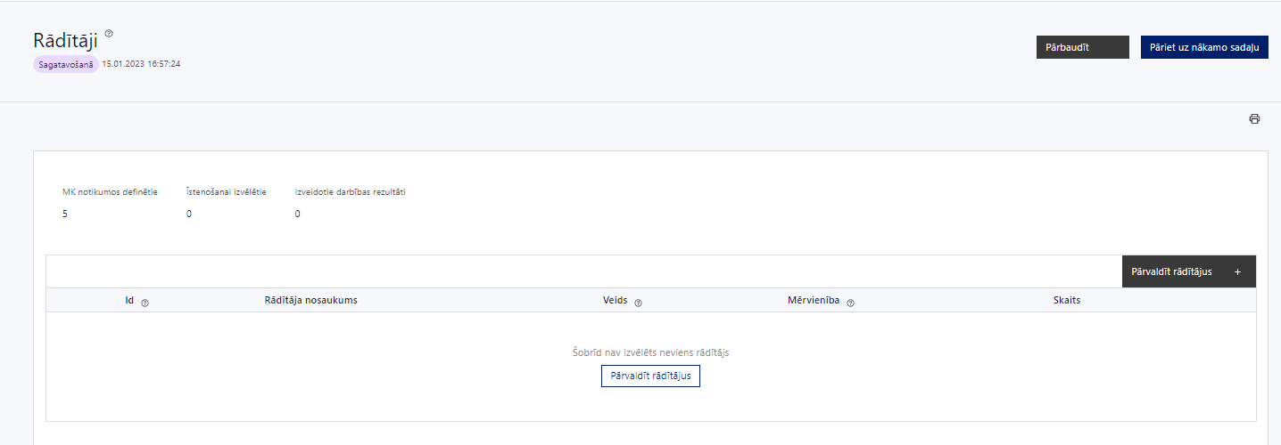

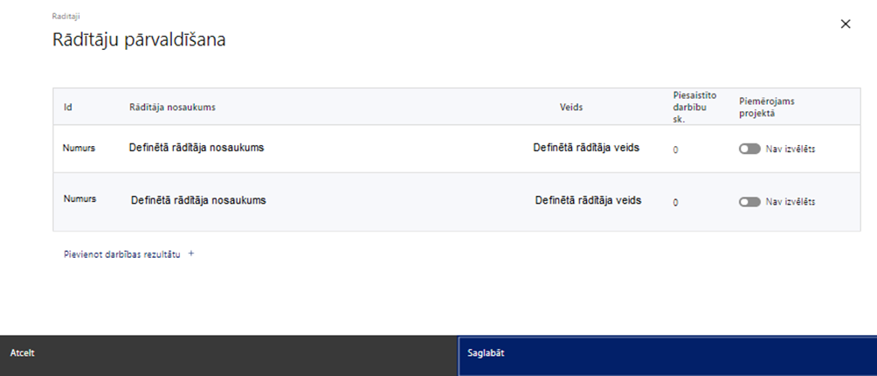

Šajā sadaļā projekta iesniedzējs nosaka projekta ietvaros sasniedzamos:
- iznākuma un rezultāta rādītājus atbilstoši MK noteikumu 6. punktā noteiktajiem rādītājiem un sasniedzamajām vērtībām, t.i.,:
- iznākuma rādītājs, kas jāsasniedz līdz 2024. gada 31. decembrim (starpposma un plānotā vērtība): investīcijas jaunās vai jauninātās katastrofu monitoringa, gatavības, brīdinājuma un reaģēšanas sistēmās attiecībā uz dabas katastrofām – 3 225 000 euro;
- rezultāta rādītājs, kas jāsasniedz līdz 2029. gada 31. decembrim: jaunu un jauninātu publisko digitālo pakalpojumu, produktu un procesu lietotāji (fiziskās personas) – 1 411 679.
- vismaz vienu HP VINPI rādītāju – projekta ietvaros brīdinājuma paziņojumi par ārkārtas notikumiem, katastrofām un katastrofas draudiem tiek sūtīti sabiedrībai, tai skaitā personām ar dzirdes traucējumiem, uz mobilajiem telefoniem, izmantojot šūnu apraides risinājumu, sasniedzot un informējot dažādas sabiedrības grupas vienādā ātrumā.

SADAĻA - VALSTS ATBALSTS
7.1. Jautājumi par finansējuma saņēmēju
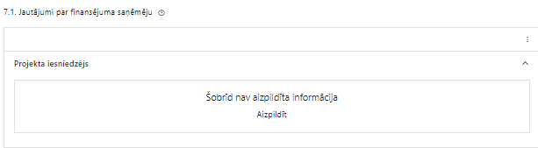 | Izmantojot funkciju “Labot” vai “Aizpildīt”, pievieno informāciju par projekta iesniedzēju kā valsts atbalsta saņēmēju/sniedzēju

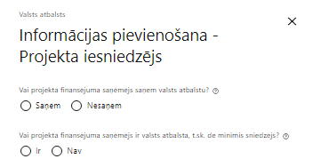 | Vai projektā finansējuma saņēmējs saņem valsts atbalstu?  Izvēlnē atzīmē “nesaņem”
Vai projektā finansējuma saņēmējs ir valsts atbalsta, t.sk. de minimis sniedzējs?
Izvēlnē atzīmē “nav”

7.2. Jautājumi par sadarbības partneri
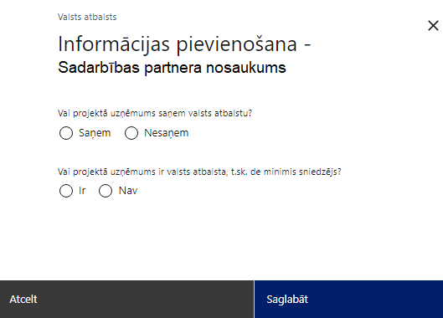 | Vai projektā uzņēmums saņem valsts atbalstu?  Izvēlnē atzīmē “nesaņem”
Vai projektā uzņēmums ir valsts atbalsta, t.sk. de minimis sniedzējs?
Izvēlnē atzīmē “nav”

SADAĻA – SADARBĪBAS PARTNERI

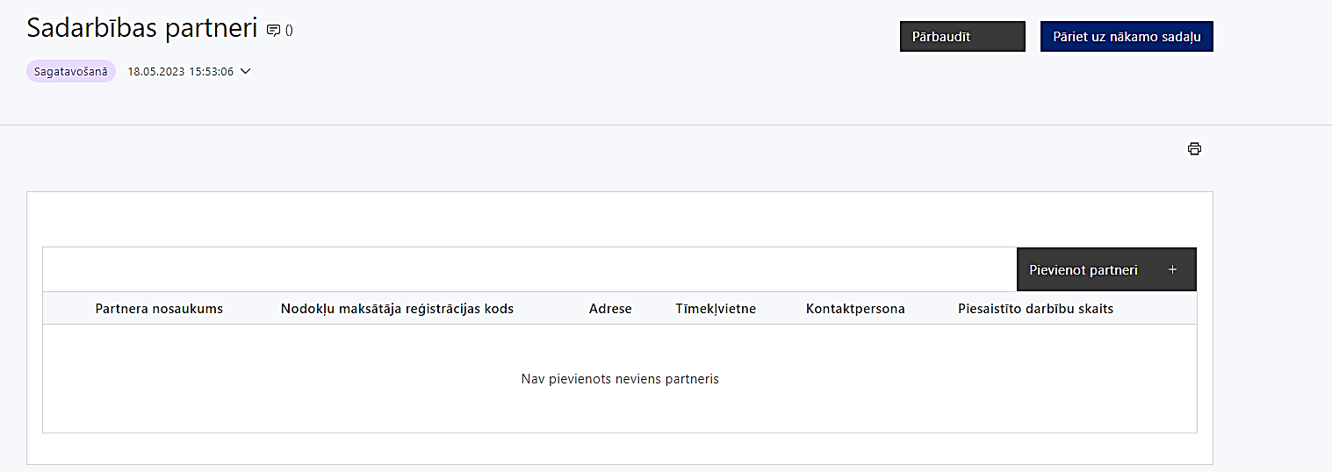 | Izmantojot funkciju “Pievienot partneri” pievieno informāciju par projekta iesniedzēja sadarbības partneriem, norādot to valstisko piederību, reģistrācijas numuru, veidu, nosaukumu, adresi, tīmekļa vietni (pēc izvēles), kontaktpersonas vārdu, uzvārdu, telefona numuru, e-pastu, piesaistīto darbību skaitu un saistītās darbības.
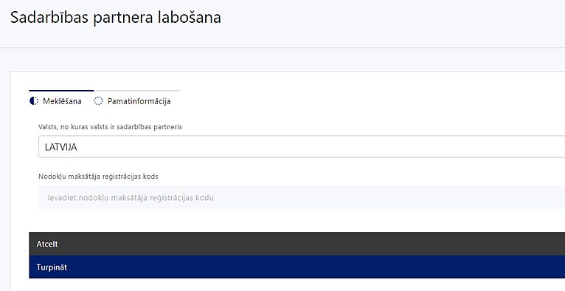  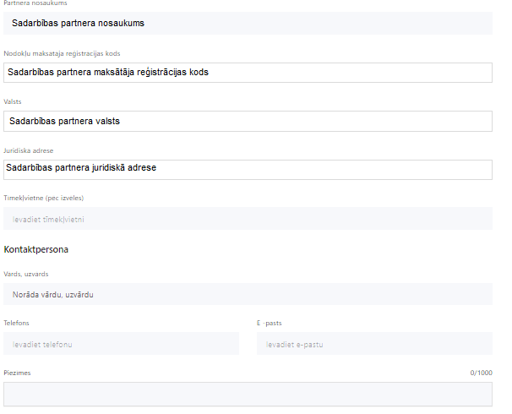 | Valsts  Izvēlnes lauks  Izvēlas sadarbības partnera reģistrācijas valsti
Reģistrācijas numurs/personas kods
Ievada informāciju
Norāda sadarbības partnera reģistrācijas numuru.

Pēc reģistrācijas numura ievadīšanas datu laukos “Partnera nosaukums” un “Juridiskā adrese” informācija ielasās automātiski.
- Projekta iesniedzēja pienākums ir pārliecināties par šīs informācijas atbilstību.
Projekta partnera veids
Ievada informāciju

Tīmekļvietne (pēc izvēles)
Ievada informāciju
Pēc izvēles norāda sadarbības partnera tīmekļvietni
Vārds Uzvārds
Ievada informāciju
Sniedz informāciju par kontaktpersonu
Telefons
Ievada informāciju
Sniedz informāciju par kontaktpersonas telefona numuru
E-pasts
Ievada informāciju
Sniedz informāciju par kontaktpersonas saziņas e-pasta adresi
Piesaistīto darbību skaits
Ievada informāciju
Sniedz informāciju par darbību skaitu, ko veiks sadarbības partneris
Saistītās darbības
Ievada informāciju
Sniedz informāciju par to, kādus ieguldījumus partneris dod projekta īstenošanā, norādot attiecīgās projekta darbības vai apakšdarbības, kuru īstenošanā sadarbības partneris iesaistīsies, kā arī sniedz sadarbības partneru izvēles pamatojumu un apraksta plānoto datu apmaiņas norisi starp projekta iesniedzēja un sadarbības partnera informatīvajām sistēmām.

- Projekta iesniedzējs projekta īstenošanā piesaista sadarbības partneri – Valsts ugunsdzēsības un glābšanas dienestu, kas sekmētu MK noteikumu 16. punktā minēto atbalstāmo darbību īstenošanu;
- Sadarbības partnera galvenie pienākumi ir šādi:
- izstrādāt nepieciešamo normatīvo regulējumu informācijas sistēmu darbināšanai;
- nodrošināt projekta ietvaros izvirzīto prasību definēšanu;

SADAĻA – ĪSTENOŠANAS GRAFIKS

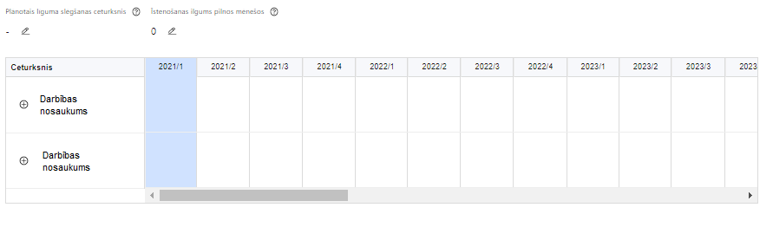 | Lai izveidotu projekta īstenošanas grafiku, norāda plānoto vienošanās slēgšanas ceturksni, īstenošanas ilgums pilnos mēnešos un precizē projekta darbību īstenošanas periodu

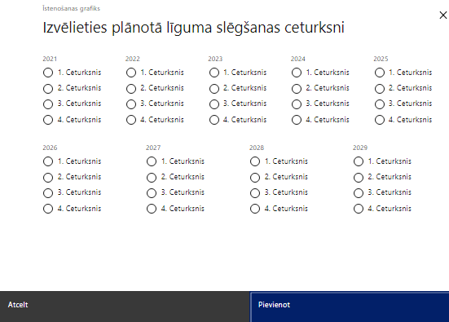 | Caur ikonu atvērt modālo logu ceturkšņa izvēlei, kur atzīmē vienu izvēles lauku (ceturksni)  Paredzot plānoto vienošanās slēgšanas ceturksni, ņem vērā projekta iesnieguma iesniegšanas datumu, tā vērtēšanai un lēmuma par projekta iesnieguma apstiprināšanu pieņemšanai nepieciešamo laiku.

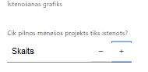 | Caur ikonu atvērt modālo logu ar manuāli aizpildāmu ciparu lauku, kura maksimālā pieļaujamā vērtība ir 96. Aiz lauka ir pieejamas ikonas + un -, kuras ļauj samazināt vai palielināt lauka vērtību par 1.  Norāda plānoto kopējo projekta īstenošanas ilgumu pilnos mēnešos pēc līguma par projekta īstenošanu noslēgšanas, nepārsniedzot termiņu 2024. gada 31. decembris

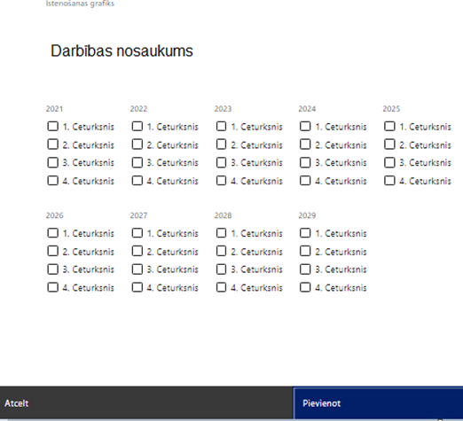 | Īstenošanas grafikā, noklikšķinot uz ikonas , pirms vēlamās darbības vai apakšdarbības, ir iespējams atzīmēt/precizēt vēlamos darbības vai apakšdarbības īstenošanas ceturkšņus.  Ja projekta darbības īstenošana ir uzsākta pirms vienošanās par projekta īstenošanu slēgšanas, projekta darbības aprakstā norāda informāciju par aktivitātēm, kas veiktas/plānotas pirms vienošanās slēgšanas, un to uzsākšanas datumu. Projektā radušās izmaksas var uzskatīt par attiecināmām, ja tās radušās un samaksātas pēc 2021. gada 1. janvāra.

SADAĻA – FINANSĒJUMA SADALĪJUMS PA AVOTIEM

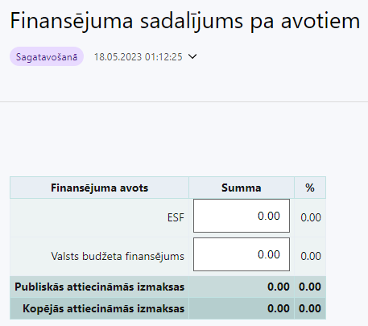 | Finansējuma avots  Automātiski tiek attēloti pasākumā paredzētie finansējuma avoti  Finanasējuma summa  Ievada projektā paredzēto finansējuma summu katram finansēšanas avotam  Norāda finansējuma apmēru atbilstoši MK noteikumu 7. punktā paredzētajam:  - ERAF finansējums 2 741 250 euro,  - valsts budžeta līdzfinansējums 483 750 euro.  Publisko attiecināmo izmaksu un kopējo attiecināmo izmaksu summas  Tiek aprēķināts automātiski.  Projekta iesniedzējam jāpārliecinās, ka projekta kopējās attiecināmās izmaksas nepārsniedz MK noteikumu 7. punktā noteikto kopējā attiecināmā finansējuma apmēru, t.i., 3 225 000 euro

SADAĻA – PROJEKTA BUDŽETA KOPSAVILKUMS

Budžeta pozīcijas kods | Nosaukums | Izmaksu veids | Vienas vienības izmaksu pielieto-jums | Daudzums | Mērvienība | Projekta darbības numurs | Attiecināmā summa | % | t.sk. PVN
1. | Projekta izmaksas saskaņā ar izmaksu vienoto likmi  projekta vadības un īstenošanas personāla izmaksas, kuras saskaņā ar regulas 2021/1060 55. panta 1. punktu plāno kā vienu izmaksu pozīciju, piemērojot vienoto izmaksu likmi 5 procentu apmērā no projekta pārējām tiešajām attiecināmajām izmaksām, bet neieskaitot tiešās attiecināmās personāla izmaksas | tiešās | ir
5. | Informācijas sistēmu izstrādes, ieviešanas un kvalitātes kontroles izmaksas
5.1. | Programmatūras licenču iegādes izmaksas, tai skaitā sistēmām, ar kurām projektu ietvaros paredzēta integrācija | tiešās | nav
5.2. | Informācijas sistēmu programmatūras izstrādes, pielāgošanas un konfigurēšanas izmaksas, tai skaitā integrācijas saskarņu izstrādes izmaksas | tiešās | nav
5.3. | Izmaksas, kas saistītas ar informācijas sistēmu integrācijas saskarņu izstrādi un integrāciju ar citām sistēmām | tiešās | nav
5.4. | Informācijas sistēmu testēšanas izmaksas | tiešās | nav
5.5. | Informācijas sistēmu administratoru un lietotāju apmācību izmaksas | tiešās | nav
5.6. | Programmatūras lietotāja un administratora lietošanas atbalsta materiālu, tai skaitā interaktīvu materiālu un rokasgrāmatu, izstrādes izmaksas | tiešās | nav
5.7. | Informācijas sistēmu izstrādes vai iegādes kvalitātes kontroles izmaksas, lietojamības, drošības un veiktspējas auditu izmaksas | tiešās | nav
5.8. | Informācijas un komunikācijas tehnoloģiju infrastruktūras pakalpojumu izmaksas projekta īstenošanas nodrošinājumam, tai skaitā mākoņdatošanas un saistīto pakalpojumu izmaksas informācijas sistēmu izstrādes un ieviešanas nodrošināšanai projekta laikā | tiešās | nav
10. | Informatīvo un publicitātes pasākumu izmaksas | tiešās | nav
13. | Pārējās projekta īstenošanas izmaksas
13.1. | Izmaksas, kas saistītas ar projekta mērķu sasniegšanai nepieciešamās datu centru un skaitļošanas infrastruktūras tehniskās infrastruktūras un tās darbināšanai nepieciešamās ražotāja sērijveida programmatūras iegādi
13.1.1. | Serveru tehnikas un tās uzstādīšanai nepieciešamās infrastruktūras iegādes izmaksas | tiešās | nav
13.1.2. | Datu masīvu iekārtu iegādes izmaksas | tiešās | nav
13.1.3. | Tehniskās infrastruktūras un ražotāja sērijveida programmatūras uzstādīšanas un konfigurēšanas izmaksas, tai skaitā licenču un uzturēšanas atbalsta atjauninājumu izmaksas licenču vai programmatūras darbības periodā, kas nepārsniedz piecus gadus pēc projekta īstenošanas | tiešās | nav
13.1.4. | Datu pārraides tīklu iekārtu iegādes izmaksas datu savienojumu vai datu transformācijas pieslēguma nodrošināšanai | tiešās | nav
Kopā:

Šajā sadaļā izmaksu pozīcijas ir norādītas atbilstoši MK noteikumu 17. punktā noteiktajām attiecināmajām izmaksām.
Plānojot attiecināmās izmaksas, jāņem vērā MK noteikumos noteiktās izmaksu pozīcijas, to piemērošanas un apmēra ierobežojumi, kā arī:
- “Vadlīnijas attiecināmo izmaksu noteikšanai Eiropas Savienības kohēzijas politikas programmas 2021.–2027.gada plānošanas periodā”;
- “Vadlīnijas par vienkāršoto izmaksu izmantošanas iespējām un to piemērošana Eiropas Savienības kohēzijas politikas programmas 2021.–2027.gadam ietvaros”.

Šajā sadaļā projekta iesniedzējs:
- iekļauj tikai tās izmaksas, kuras paredzēts segt no projekta finansējuma, tas ir, no ERAF un valsts budžeta finansējuma, un kuru lietderība un plānotais izmaksu apmērs ir pamatots (sadaļā “Darbības” un pievienotajos izmaksu apmēru pamatojošos dokumentos);
- definētajām izmaksu pozīcijām, izmantojot pirms budžeta pozīcijas koda esošo simbolu , var izveidot zemāka līmeņa izmaksu apakšpozīcijas detalizētākai izmaksu pozīciju atspoguļošanai. Ja tiek veidotas zemāka līmeņa izmaksu pozīcijas, tad:
  - kolonnā “Nosaukums” attiecīgajai izmaksu pozīcijai definē nosaukumu, kas raksturo iekļautās izmaksas;
  - kolonna “Izmaksu veids” tiks aizpildīta automātiski;
- kolonnā “Daudzums” norāda atbilstošu skaitlisku lielumu, piemēram, mēriekārtu skaitu u.tml.
- kolonnā “Mērvienība” norāda atbilstošu mērvienības nosaukumu, piemēram, iekārtas, transportlīdzekļi u.tml.;
- Kolonnās “Daudzums” un “Mērvienība” norādītā informācija nedrīkst būt pretrunā ar projekta iesnieguma sadaļās “Darbības” un “Rādītāji” norādīto informāciju;
- kolonnā “Projekta darbības Nr.” izvēlas un norāda atsauci uz projekta darbību vai apakšdarbību, uz kuru šīs izmaksas attiecināmas, nodrošinot, ka izmaksas loģiski izriet no projekta darbībām. Ja izmaksas attiecināmas uz vairākām projekta darbībām vai apakšdarbībām, tad norāda visas;
- kolonnā “Attiecināmās izmaksas” norāda attiecīgās izmaksas euro ar diviem cipariem aiz komata.
- kolonnā “t.sk. PVN” attiecīgajai izmaksu pozīcijai (attiecināms, ja šai izmaksu pozīcijai tiek piemērots PVN) norāda plānoto PVN apmēru. Saskaņā ar MK noteikumu 19. punktā noteikto, PVN, kas tiešā veidā saistīts ar projektu, uzskatāms par attiecināmām izmaksām, ja projekta iesniedzējs to nevar atgūt atbilstoši normatīvajiem aktiem nodokļu jomā.
- Gadījumā, ja izmaksu pozīcijā vai apakšpozīcijā iekļautās PVN izmaksas neveido 21% no izmaksām, tad projekta iesnieguma 2.3. sadaļā “Projekta finansiālā kapacitāte” sniedz informāciju, kas pamato projektā iekļauto PVN apjomu.

SADAĻA - OBLIGĀTIE PIELIKUMI

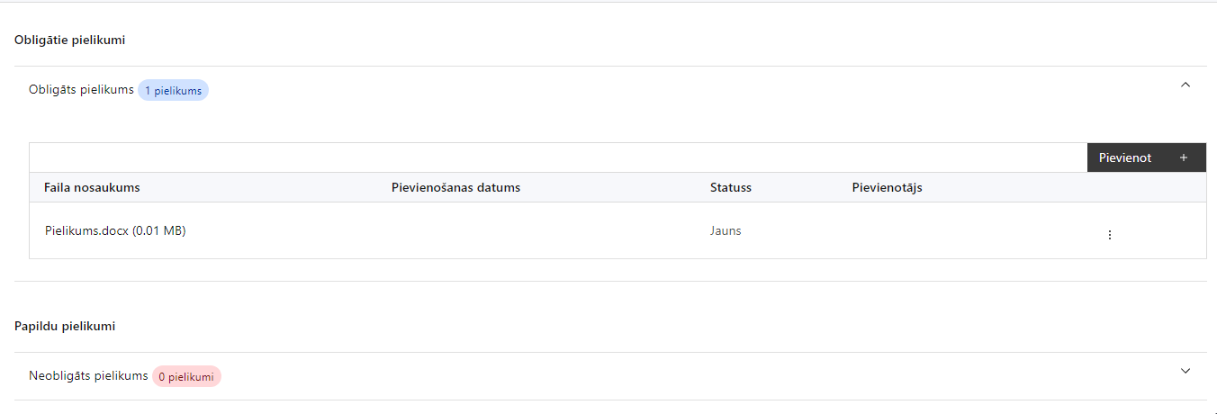
Šajā sadaļā projekta iesniedzējs projekta iesniegumam pievieno šādus obligātos pielikumus:
- sadarbības partnera apliecinājumu par informētību attiecībā uz interešu konflikta jautājumu regulējumu un to integrāciju iekšējās kontroles sistēmā (nolikuma 2. pielikums);
- izmaksu un ieguvumu analīzes modeli (nolikuma 3. pielikums; ietver “Projekta izmaksu efektivitātes” veidlapu).

Pielikumi, kas jāpievieno, ja attiecināms
Projekta iesniegumam pievieno papildu informāciju, kas nepieciešama projekta iesnieguma vērtēšanai, ja to nav iespējams integrēt projekta iesniegumā, tai skaitā:
- projekta budžetā (projekta iesnieguma sadaļā “Projekta budžeta kopsavilkums”) norādīto izmaksu apmēru pamatojošie dokumenti, izņemot izmaksas, kas tiek segtas, piemērojot izmaksu vienoto likmi. Informāciju var pamatot ar, piemēram, publiski pieejamu avotu par preču vai pakalpojumu cenām norādīšanu, provizorisku tirgus izpēti, noslēgtiem nodomu protokoliem vai līgumiem (ja attiecināms), u.c. informāciju (attiecināms, ja uz projekta iesnieguma iesniegšanas brīdi iepirkums vēl nav veikts);
- publisko iepirkumu dokumentācijas atbilstības pārbaudes lapa un iepirkuma norises atbilstības pārbaudes lapa (attiecināms, ja uz projekta iesnieguma iesniegšanas brīdi iepirkumu ir pieņemts lēmums par iepirkuma rezultātiem)
- sadarbības līgumu (attiecināms, ja uz projekta iesnieguma iesniegšanas brīdi sadarbības līgums ir noslēgts).

SADAĻA - APLIECINĀJUMI

Obligātie apliecinājumi
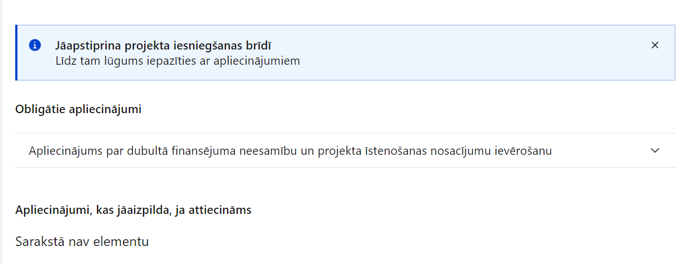
Šajā sadaļā projekta iesniedzējs projekta iesniegšanas brīdī apstiprina visus obligātos apliecinājumus, tai skaitā:
- “Apliecinājums par dubultā finansējuma neesamību un projekta īstenošanas nosacījumu ievērošanu”;
- “Apliecinājums par informētību attiecībā uz interešu konflikta jautājumu regulējumu”.

Apliecinājums par dubultā finansējuma neesamību un projekta īstenošanas nosacījumu ievērošanu
Apliecinu, ka
- projekta iesniedzējs un tā sadarbības partneris, ja tāds projektā ir paredzēts, t. sk. projekta iesniedzēja un sadarbības partnera, ja tāds projektā ir paredzēts, t. sk. projekta iesniedzēja valdes vai padomes loceklis vai prokūrists, vai persona, kura ir pilnvarota pārstāvēt projekta iesniedzēju vai sadarbības partneri ar filiāli saistītās darbībās, neatbilst nevienam no Eiropas Savienības fondu 2021.–2027. gada plānošanas perioda vadības likuma 22. panta pirmajā daļā minētajiem projektu iesniedzēju izslēgšanas noteikumiem (nav attiecināms uz tiešās vai pastarpinātās pārvaldes iestādēm, atvasinātām publiskām personām, citām valsts iestādēm);
- projekta iesniedzēja rīcībā ir pietiekami un stabili finanšu resursi (nav attiecināms uz valsts budžeta iestādēm);
- projekta iesniegumā un tā pielikumos sniegtās ziņas atbilst patiesībai un projekta īstenošanai pieprasītais Eiropas Savienības fonda līdzfinansējums tiks izmantots saskaņā ar projekta iesniegumā noteikto;
- nav zināmu iemeslu, kādēļ šis projekts nevarētu tikt īstenots vai varētu tikt aizkavēta tā īstenošana, un apstiprinu, ka projektā noteiktās saistības iespējams veikt normatīvajos aktos par attiecīgās Eiropas Savienības fonda specifiskā atbalsta mērķa vai tā pasākuma īstenošanu noteiktajos termiņos;
- atbilstoši normatīvo aktu nosacījumiem projekts netiek un nav ticis finansēts/līdzfinansēts no citiem Eiropas Savienības finanšu avotiem vai citiem ārvalstu finanšu instrumentiem, kā arī valsts un pašvaldību budžeta līdzekļiem, un projekta ietvaros plānotās darbības nepārklājas ar darbībām, kas tiek finansētas citu Eiropas Savienības fondu specifisko atbalsta mērķu un citu ārvalstu finanšu instrumentu ietvaros, kā arī no valsts un pašvaldību budžeta līdzekļiem, un projekta iesnieguma apstiprināšanas gadījumā šis projekta iesniegums un tajā minētās plānotās darbības netiks iesniegtas finansēšanai/līdzfinansēšanai no citiem finanšu avotiem;
- projekta iesniegumam pievienotie dokumentu atvasinājumi, ja tādi ir pievienoti, atbilst manā rīcībā esošiem dokumentu oriģināliem;
- projekta iesniegumam pievienoto dokumentu tulkojumi, ja tādi ir pievienoti, ir pareizi;
- esmu iepazinies(-usies), ar attiecīgā Eiropas Savienības fonda specifiskā atbalsta mērķa, tā pasākuma vai atlases kārtas nosacījumiem un atlases nolikumā noteiktajām prasībām;
- piekrītu projekta iesniegumā norādīto datu apstrādei Kohēzijas politikas fondu vadības informācijas sistēmā un to nodošanai citām valsts informācijas sistēmām.

Apzinos, ka:
- projektu var neapstiprināt līdzfinansēšanai no Eiropas Savienības fonda, ja projekta iesniegums nav pilnībā un kvalitatīvi aizpildīts, normatīvajos aktos par attiecīgā Eiropas Savienības fonda specifiskā atbalsta mērķa, tā pasākuma vai atlases kārtas īstenošanu plānotais Eiropas Savienības fonda finansējums projekta apstiprināšanas brīdī ir izlietots vai citos projektu iesniegumu atlases nolikumā noteiktajos gadījumos;
- projekta izmaksu pieauguma gadījumā projekta iesniedzējs sedz visas izmaksas, kas var rasties izmaksu svārstību rezultātā;
- projekts būs jāīsteno saskaņā ar projekta iesniegumā paredzētajām darbībām un rezultāti jāuztur atbilstoši projekta iesniegumā minētajam;
- nepatiesas apliecinājumā sniegtās informācijas gadījumā normatīvajos aktos noteiktās sankcijas var tikt uzsāktas gan pret mani, gan arī pret manis pārstāvēto juridisko personu – projekta iesniedzēju.

Apliecinājums par informētību attiecībā uz interešu konflikta jautājumu regulējumu
un to integrāciju iekšējās kontroles sistēmā

Apliecinu, ka:
- esmu informēts(-a) par Eiropas Parlamenta un Padomes 2018. gada 18. jūlija Regulas (ES, Euratom) 2018/1046 par finanšu noteikumiem, ko piemēro Savienības vispārējam budžetam, ar kuru groza Regulas (ES) Nr. 1296/2013, (ES) Nr. 1301/2013, (ES) Nr. 1303/2013, (ES) Nr. 1304/2013, (ES) Nr. 1309/2013, (ES) Nr. 1316/2013, (ES) Nr. 223/2014, (ES) Nr. 283/2014 un Lēmumu Nr. 541/2014/ES un atceļ Regulu (ES, Euratom) Nr. 966/2012 (turpmāk – Finanšu regula), Eiropas Parlamenta un Padomes 2014. gada 26. februāra Direktīvas Nr. 2014/24/ES par publisko iepirkumu un ar ko atceļ Direktīvu 2004/18/EK, likuma “Par interešu konflikta novēršanu valsts amatpersonu darbībā” un Eiropas Komisijas paziņojuma Nr. C/2021/2119 “Norādījumi par izvairīšanos no interešu konfliktiem un to pārvaldību saskaņā ar Finanšu regulu 2021/C 121/01” prasībām un apņemos tās ievērot;
- organizācijā ir izveidota iekšējās kontroles sistēma korupcijas un interešu konflikta riska novēršanai publiskas personas institūcijā atbilstoši Ministru kabineta 2017. gada 17. oktobra noteikumu Nr. 630 “Noteikumi par iekšējās kontroles sistēmas pamatprasībām korupcijas un interešu konflikta riska novēršanai publiskas personas institūcijā” prasībām, kas sevī ietver arī:
- pasākumus interešu konflikta riska kontrolei (preventīvus pasākumus un konstatēšanas pasākumus interešu konflikta riska kontrolei, t. sk. paziņošanas procedūru, labošanas pasākumus), tai skaitā ietverot informāciju par interešu konflikta novēršanu saskaņā ar Finanšu regulas 61. pantu;
- pasākumus krāpšanas un korupcijas risku novēršanai;
- iekšējās informācijas aprites un komunikācijas pasākumus par interešu konflikta, krāpšanas un korupcijas riska novēršanu;
- ētikas kodeksu;
- kārtību, kā darbiniekiem ir jārīkojas gadījumā, ja tie vēlas ziņot par iespējamiem pārkāpumiem (tai skaitā iespējamām koruptīvām darbībām), ietverot pasākumus, lai nodrošinātu ziņotāja anonimitāti un aizsardzību;
- pasākumus aizliegto vienošanos riska kontrolei;
- dubultā finansējuma novēršanas mehānismu pret citiem finansēšanas avotiem, tai skaitā pret Eiropas Savienības kohēzijas politikas programmu 2021.–2027.gadam, Eiropas Savienības struktūrfondu un Kohēzijas fonda 2014.–2020.gada plānošanas perioda darbības programmu “Izaugsme un nodarbinātība” un citiem ārvalstu finanšu instrumentiem;
- trauksmes celšanas sistēmu;
- procedūru disciplināratbildības piemērošanai;
- ziņošanas mehānismu kompetentajām iestādēm par potenciāliem administratīviem vai kriminālpārkāpumiem.

Saskaņā ar Ministru kabineta 2023. gada 25. aprīļa noteikumiem Nr. 205 “Valsts budžeta līdzekļu plānošanas kārtība Eiropas Savienības fondu projektu īstenošanai un maksājumu veikšanai 2021.–2027. gada plānošanas periodā”, pieejami https://likumi.lv/ta/id/341707-valsts-budzeta-lidzeklu-planosanas-kartiba-eiropas-savienibas-fondu-projektu-istenosanai-un-maksajumu-veiksanai-2021-2027.
Pieejamas: https://www.lm.gov.lv/lv/vadlinijas-horizontala-principa-vienlidziba-ieklausana-nediskriminacija-un-pamattiesibu-ieverosana-istenosanai-un-uzraudzibai-2021-2027.
Pieejams: https://www.lm.gov.lv/lv/ieteikumi-diskriminaciju-un-stereotipus-mazinosai-komunikacijai-ar-sabiedribu-22112022.
Pieejams: https://pieklustamiba.varam.gov.lv/.
Pieejamas: https://m.esfondi.lv/upload/2021-2027/attiec_vadl_21-27__final.pdf
Pieejamas: https://m.esfondi.lv/upload/Vadlinijas/vadlinijas_vienkarsotas_izmaksas_2021-2027.pdf
Tirgus izpēte var notikt dažādos veidos, piemēram, izsūtot elektroniskā pasta vēstules potenciālajiem piegādātājiem, veicot telefonisku aptauju, balstoties uz ekspertu slēdzieniem u.tml., nepieciešams nodrošināt tirgus izpētes dokumentēšanu, lai būtu pierādījums tam, kā notikusi attiecīgā pretendenta izvēle
Veidlapas pieejamas https://www.cfla.gov.lv/lv/paligs-finansejuma-sanemejiem/iepirkumi.

